版本更新记录
时间 | 内容 | 修改人 | 版本号
20160518 | 表2-1增加状态字段status | 曹华 | v0.1
20160519 | 工程框架及公共类说明 | 黄广帅 | V0.2
20160623 | 工程类说明 | 黄广帅 | V0.2.1

工程说明
- 工程入口文件说明
DzqcStu.java 继承Application类，是整个app的入口。在
<application
android:name="com.dzqc.student.config.DzqcStu"
android:allowBackup="true"
android:icon="@drawable/ws_launcher"
android:label="@string/app_display_name"
android:screenOrientation="portrait"
android:theme="@android:style/Theme.Light.NoTitleBar" >
</application>
中进行初始化。
- 工程结构说明（工程目录截图并说明工程一级目录下的每个文件或者目录的作用）
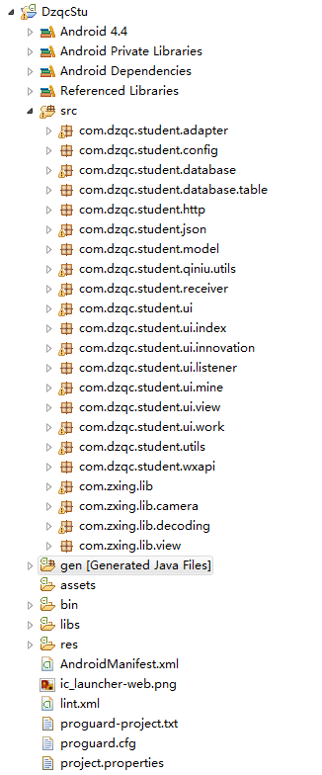
上图为工程的整个目录结构。具体包的作用如下
（注：包名为package="com.dzqc.student"，为介绍方便，以下省去包名前缀包名）
1，config包：整个app应用的全局信息及用户信息，供整个app使用
该包下面主要存放
1.1，DzqcStu.java，程序入口，配置全局信息
1.2，UserInfoKeeper.java 登录者的配置信息
1.3，Constants.java 全局变量信息

2，database包：创建app数据库帮助类
该包下面主要存放
2.1，AppDBHelper.java 数据库帮助类

3，database.table包：创建具体的数据库表

4，http包：包含网络请求，图片下载，文件上传等类
该包下面主要存放
4.1，HttpRequest.java 网络请求类
4.2，HttpImage.java 图片下载类
4.3 DownloadThread.java 文件下载类

5，json包：存放一些json解析的方法类
该包下面主要存放
5.1 JsonToStrUtils.java 解析Json方法类

6，mode包：实体类方法

7，ui包：app的主要活动页面
该包下面主要存放
7.1 UserLogin.java 用户登录窗口
7.2 MainActivity.java 登录成功后的主页面

8，ui.innovation、ui.index、ui.mine包、ui.work：工程app的模块划分包
该包下面主要存放
8.1 IndexFragment.java 推荐主页面
8.2 WorkFragment.java 任务主页面
8.3 InnovationFragment.java 创新创业主页面
8.4 MineFragmentjava 我的主页面

9，ui.listener包：存放view的监听事件类
该包下面主要存放
9.1 PhoneEditTextWatcher.java EditText控件输入监听类

10，ui.view包：存放自定义View控件类
该包下面主要存放
10.1 ZoomImageView.java 图片缩放类

11，wxapi包：第三方登录回调方法类
该包下面主要存放
11.1，WBShareActivity.java 回调函数
11.2，WXEntryActivity.java 回调函数

12，utils包：存放app工程的公共帮助类
该包下面主要存放
12.1 SignUtils.java 访问接口生成secret值类
12.2 ToastUtils.java 提示框帮助类，自定义提示框样式
12.3 AppTimeUtils.java 时间类，提供各种格式的时间格式
12.4 CachePathUtil.java 缓存类
12.5 WifiUtils.java 网络连接判断类
12.6 BitmapToRound.java 图片切成圆角类
12.7 BitmapConpress.java 图片压缩处理类

13，com.zxing.lib、lib.camera、lib.decoding、lib.view四个包：主要存放照相、扫描等调用系统组件的方法管理类

14，adapter包
数据填充方法类，存放一些列表的的数据集

15，qiniu.utils包，七牛帮助类
存放七牛云存储的公共方法类
16，receiver包，广播接收类
16.1，MyReceiver.java :极光推送广播监听类

- 工程设置说明（有关工程的设置项说明）
AndroidManifest.xml文件，主要对系统的系统权限进行配置

第三方包说明
使用的第三方包说明，包括作用、版本号、来源、开源协议
1，bugly_crash_release__2.1.3.jar
作用：崩溃日志记录
版本号：2.1.3
授权协议：未知
工程中所在目录：libs/bugly_crash_release__2.1.3.jar

2，umeng_social_sdk.jar
作用：友盟第三方登录（app用到了qq、微信、新浪登录）
版本号：v5.1.1
授权协议：未知
工程中所在目录：libs/umeng_social_sdk.jar

3，Volley library
作用：网络通信库
版本号：未知
授权协议：未知
工程中所在目录：android.library.reference.1=..\\Volley

4，PullRefreshLoadMore library
作用：下拉刷新、上拉加载更多
版本号：未知
授权协议：未知
工程中所在目录：android.library.reference.2=..\\PullRefreshLoadMore

5，gson-2.3.1.jar
作用：json解析
版本号：2.3.1
授权协议：google官方工具
工程中所在目录：libs/gson-2.3.1.jar

6，jpush-android-2.1.3.jar
作用：推送服务
版本号：2.1.3
授权协议：未知
工程中所在目录：libs/jpush-android-2.1.3.jar

7，qiniu-android-sdk-7.0.6.jar
作用：七牛云存储
版本号：7.0.6
授权协议：未知
工程中所在目录：libs/qiniu-android-sdk-7.0.6.jar

模块说明
1，登录注册模块

1.1用户登录页面：是用户进入系统的窗口，负责验证用户的账号、密码的正确性。
包括账号登录，qq登录，微信登录，新浪登录
1.2 用户注册页面，新用户通过注册账号，成为系统的会员，享受登录权限
1.3 找回密码页面，用户的密码保护功能，当用户密码遗忘时可通过此功能重置密码

2，推荐模块
IndexFragment.java
企业推荐的任务，兼职，全职信息
IndexDetailActivity.java
任务，兼职，全职详情信息
用户可以投递简历/申请任务。
3，任务模块
WorkFragment.java
与我相关的任务列表（报名中，进行中，已结束）
WorkDetailActivity.java
我的任务详情
可以申请退出，准备，查看我的任务状态，任务结束后可以评价任务

WorkCompanyInfoActivity.java
可以在详情页面查看企业的详情信息

4，创新创业模块
InnovationFragment.java

5，我的模块
MineFragment.java

